OPB, torek, 31. 3. 2020

- Tudi učiteljice podaljšanega bivanja smo se priključile slovenski akciji Povežimo se in stopimo skupaj! Zato hitro naredi metulja, če ga še nisi in ga prilepi na svoje oko.

- Da pa malo razgibamo naše možgane imate spodaj tri vaje:

- Verjetno imate doma kaj odpadne embalaže. Če imate odvečne plastične steklenice se greste lahko bowling ali keglanje…lahko uporabite tudi plastične lončke; iz reklam ali časopisnega papirja pa si naredite žogico, jo malo polepite s selotejpom in igra se lahko prične. Za žogico lahko uporabite tudi kakšne druge žogice (plastične, penaste, teniške).

- PREŠTEJ PREDMETE NA SLIKI
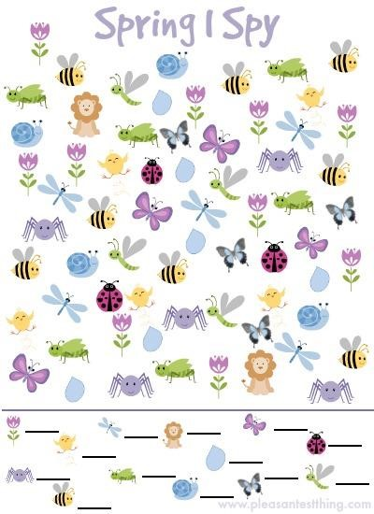

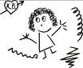
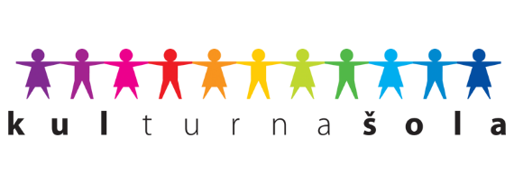
Osnovna šola

KOROŠKA BELA JESENICE
Cesta talcev 2

4270 Jesenice
tel.: 04 5806405 04 5809840
faks: 04 5806404
e-mail: o-korbela.kr@guest.arnes.si
http://www.oskoroskabela.si/

NA ŠOLSKEM HODNIKU

Pozdravljeni učenci!

V tem času karantene zagotovo pogrešamo šolski vrvež, klopi, odmore, prijatelje, druženja…
Da nam bo vsem lažje, vas vabimo, da nam pošljete kratek posnetek vašega vsakodnevnega dogajanja doma. V posnetku lahko prikažete na kakšen način si vi krajšate čas. Lahko kaj zaigrate, zaplešete, pokažete različne spretnosti ali pa enostavno poveste lepo misel. Posnetek naj bo dolg največ 10 sec. in naj bo predvsem vzpodbuden, pozitiven, zabaven,…
Vaše posnetke bomo zbrali in jih združili v celoto. Vse skupaj bomo objavili na naši spletni strani, kjer boste lahko zopet videli znane obraze iz šolskih hodnikov.
Zdaj pa le hitro telefone v roke, da ne manjkaš in se s posnetkom ali fotografijo pokažeš na šolskem hodniku internetne strani.
Tudi učitelji bomo tam, saj vas, ne boste verjeli,… pogrešamo!
Vaše prispevke pričakujemo do petka na naslov: martina.sorn@oskoroskabela.si

Kolektiv OŠ Koroška Bela

